（一）市级单位之间网络
传输线路租用：从市公安局至市委政法委、市法院、市检察院、南充国安局、市司法局、市看守所、川中监狱和嘉陵监狱各配置2条裸光纤。（以上同一家单位的2条线路，需物理隔离，使用不同的机房、通道，确保在1条线路故障时，另外1条线路无缝切换）
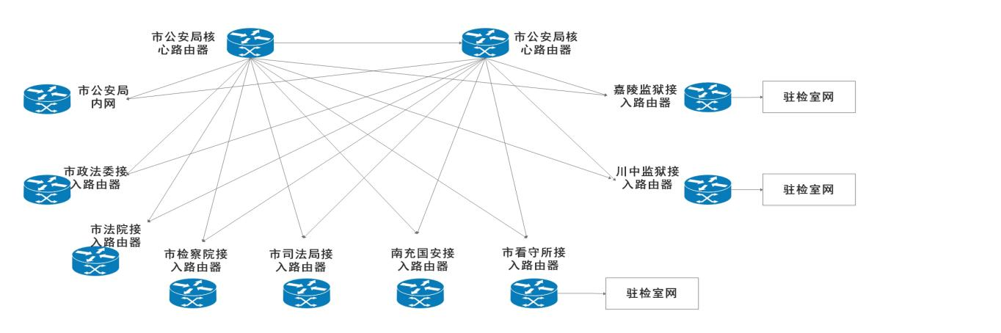
市公安局至市政法单位接入方式连接图

（二）市公安局至县（市、区）公安局的网络
传输线路租用：从市公安局至6县（市）公安局各配置2条OTN传输线路，带宽≥1G bps；从市公安局至3区公安分局各配置2条裸光纤。（以上同一家单位的2条线路，需物理隔离，使用不同的机房、通道，确保在1条线路故障时，另外1条线路无缝切换）
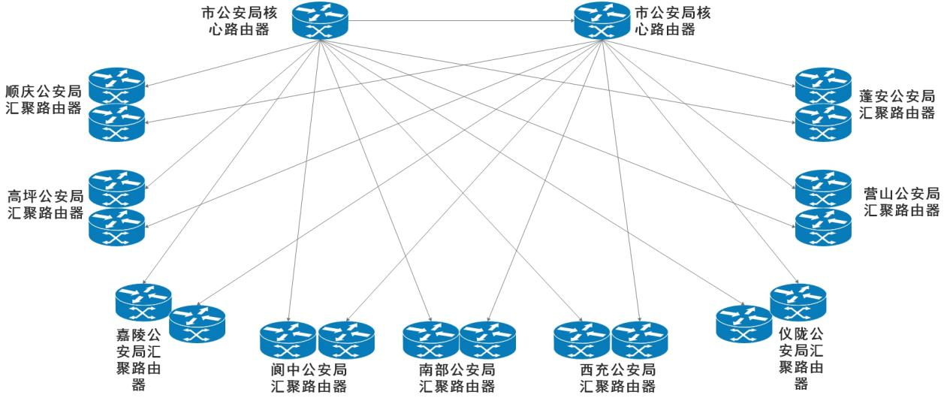
市公安局至县级公安局接入方式连接图
（三）县级公安局至本地政法单位的网络
传输线路租用：从9县（市、区）公安局至本地政法委、法院、检察院、公安局、司法局、看守所（三区无看守所）各配置2条OTN传输线路，带宽≥100Mbps；至本地法院配置2条OTN传输线路，带宽≥200Mbps。（以上同一家单位的2条线路，需物理隔离，使用不同的机房、通道，确保在1条线路故障时，另外1条线路无缝切换）
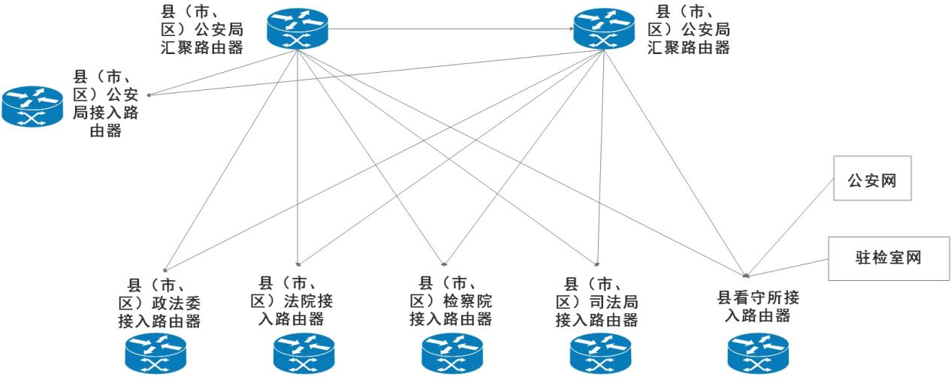
县级公安局至县级政法单位接入方式连接图

